Họ và tên : Trần Lệ Uyên

Lớp : 10_CNPM2

MSSV : 1050080165

Bài Tập 1 Lý Thuyết

*Kể tên các loại thiết bị liên quan đến Mạng mà bạn biết hoặc đang sử dụng (kèm ảnh minh họa).

* Router ( Bộ định tuyến )

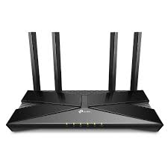

* Switch (Bộ chuyển mạch)

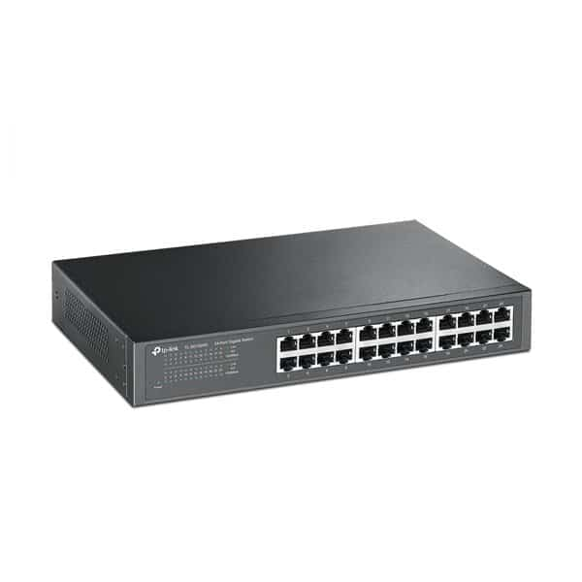

* Modem

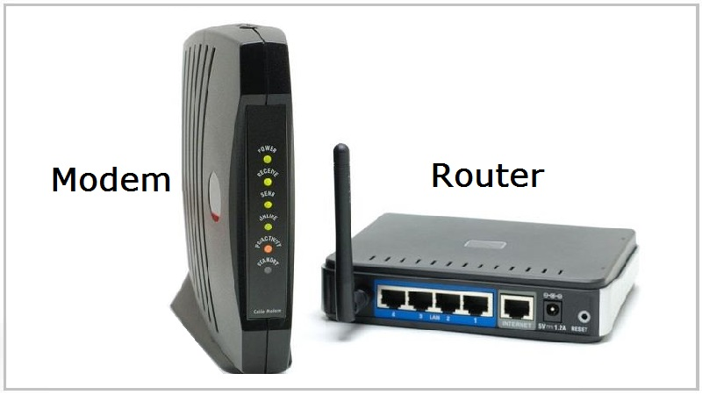

* Access Point (Điểm truy cập không dây - AP)

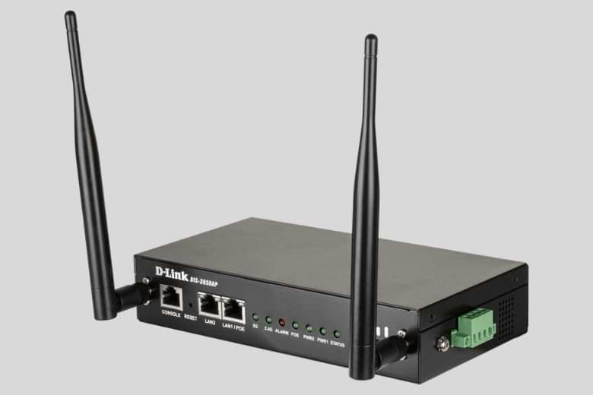

* Hub (Bộ chia mạng)

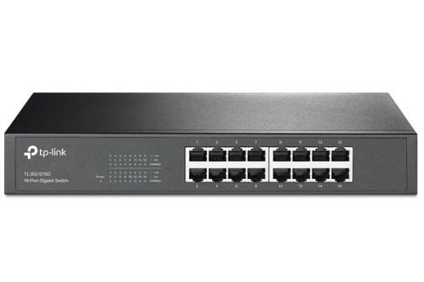

* Firewall (Tường lửa)

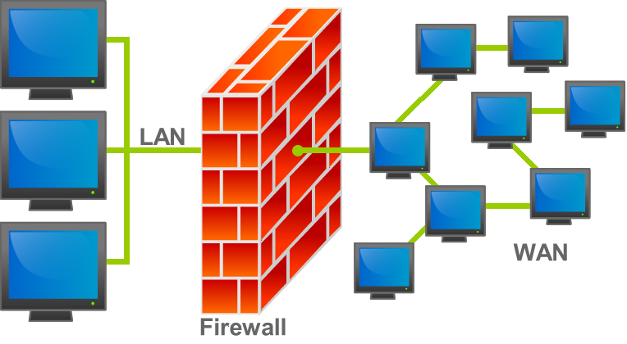

*Những vấn đề gì có thể xảy ra nếu không có kết nối Internet trong 5 phút?

* Công việc và học tập :

+ Gián đoạn việc họp, học online

+ Không thể gửi hoặc nhận mail hoặc tin nhắn khác

+ Không kết nối được dịch vụ Google drive,….

* Giải trí và truyền thông :

+ Không xem được các video trên Youtube, Netfix,…

+ Không chơi được các trò chơi điện tử

+ Không thể lướt mạng xã hội

* Dịch vụ trực tuyến và thanh toán :

+ Không thể thanh toán online (Momo, Internet Banking, VNPay).

+ Các ứng dụng gọi xe (Grab, Be, Gojek) không hoạt động.

+ Trang web thương mại điện tử (Shopee, Lazada) bị gián đoạn.

* Thiết bị thông minh

+ Camera an ninh mất kết nối, không thể giám sát từ xa.

+ Nhà thông minh (đèn, điều hòa, khóa cửa) có thể không hoạt động đúng.

*Mục tiêu về kiến thức sau khi hoàn thành môn học Nhập môn Mạng máy tính của bạn là gì?

- Hiểu các khái niệm cơ bản về mạng

- Cấu hình và quản lý mạng

- Bảo mật mạng

- Xử lý sự cố mạng

- Ứng dụng thực tế